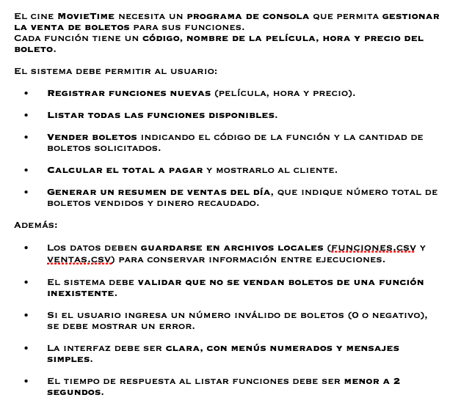

Requerimientos de software
FUNCIONALES
R001: El sistema permitirá ingresar a un usuario con sus datos personales.
R002: El sistema debe registrar funciones nuevas como Película, nombre y precio.
R003: El sistema debe listar todas las funciones disponibles.
R004: El sistema debe calcular el total a pagar y mostrar este valor al cliente.
R005: El sistema debe vender las boletas indicando el código de la función y la cantidad de boletos solicitados.
R006: El sistema debe generar un resumen de ventas diarias.
R007: El sistema solo permitirá 200 ventas de boletos.
R008: El sistema no permitirá agregar otro usuario con el mismo número telefónico o correo.

NO FUNCIONALES
R009: El sistema debe mostrar el valor del boleto en pantalla.
R010: Los datos deben guardarse en archivos locales.
R011: La interfaz del sistema debe ser clara e interactiva.
R012: La interfaz debe tener menús numerados y mensajes simples.
R013: El sistema No permitirá validar boletos de una función inexistente.
R014: El tiempo de respuestas al listar funciones debe ser menor a 2 segundos.
R015: El programa debe funcionar en consola.

Quiero que a este código le aumentes la opcion

